Бушуйская основная школа - филиал муниципального бюджетного общеобразовательного учреждения «Кириковская средняя школа»
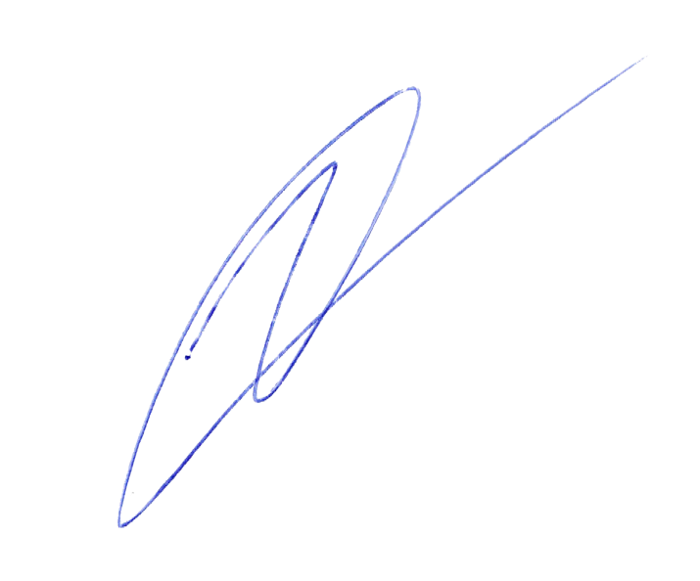
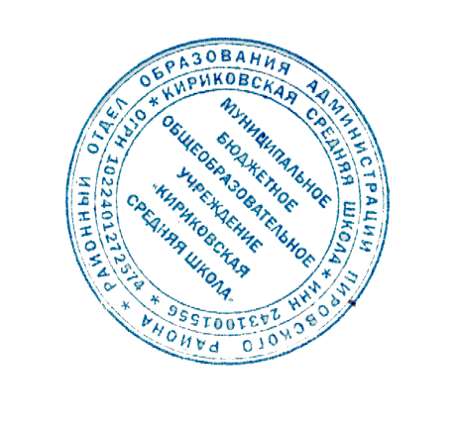
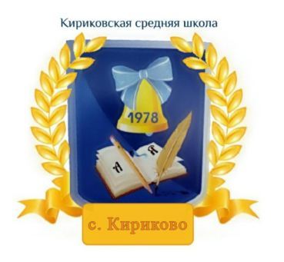
СОГЛАСОВАНО:  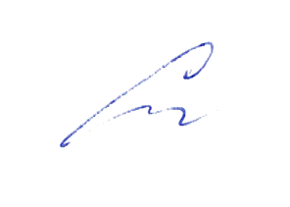  Заместитель директора по учебно-воспитательной работе  Сластихина Н.П.______  «31» августа 2021 г. |  | УТВЕРЖДАЮ:  Директор муниципального бюджетного  общеобразовательного учреждения «Кириковская средняя школа»  Ивченко О.В. _______  «31» августа 2021 г.

РАБОЧАЯ ПРОГРАММА
по предмету «Русский язык» для учащихся 1 класса Бушуйской основной школы - филиала муниципального бюджетного общеобразовательного учреждения «Кириковская средняя школа»

Составил: учитель Бобрикова Снежана васильевв

2021-2022 учебный год

- Пояснительная записка.

Настоящая рабочая программа по предмету «Русский язык» составлена на основании основной образовательной программы начального общего образования муниципального бюджетного общеобразовательного учреждения «Кириковская средняя школа» от 31 августа 2020 года, утвержденной приказом по учреждению № 188-ОД от 02.09.2020, учебного плана муниципального бюджетного общеобразовательного учреждения «Кириковская средняя школа» для 1 класса на 2021-2022 учебный год, положения о рабочей программе педагога Бушуйской основной школы муниципального бюджетного общеобразовательного учреждения «Кириковская средняя школа» реализующего предметы, курсы и дисциплины общего образования от 30 мая 2019 года.
Цели учебного предмета:
- ознакомление учащихся с основными положениями науки о языке и формирование на этой основе знаково-символического восприятия и логического мышления учащихся;
- формирование коммуникативной компетенции учащихся: развитие устной и письменной речи, монологической и диалогической речи, а также навыков грамотного, безошибочного письма как показателя общей культуры человека.
Задачи учебного предмета:
- развитие речи, мышления, воображения школьников, умения выбирать средства языка в соответствии с целями, задачами и условиями общения;
- формирование у младших школьников первоначальных представлений о системе и структуре русского языка: лексике, фонетике, графике, орфоэпии, морфемике (состав слова), морфологии и синтаксисе;
- формирование навыков культуры речи во всех её проявлениях, умений правильно писать и читать, участвовать в диалоге, составлять несложные устные монологические высказывания и письменные тексты;
- воспитание позитивного эмоционально-ценностного отношения к русскому языку, чувства сопричастности к сохранению его уникальности и чистоты; пробуждение познавательного интереса к языку, стремления совершенствовать свою речь.
Рабочая программа рассчитана в соответствии с учебным планом Бушуйской основной школы – филиала муниципального бюджетного общеобразовательного учреждения «Кириковская средняя школа» в 1 классе на 165 учебных часов в год или 5 часа в неделю.
Промежуточная аттестация проводится с 25.04.2022 по 16.05.2022 г. в форме контрольного списывания.

- Планируемые результаты освоения предмета.

Программа обеспечивает достижение выпускниками начальной школы следующих личностных, метапредметных и предметных результатов.
К личностным результатам освоения учебного предмета "Русский язык" за 1 класс в начальной школе относятся следующие качества:
- внутренняя позиция школьника на уровне положительного отношения к школе;
- положительное отношение к урокам русского языка;
- уважительное отношение к русскому языку как родному языку русского народа и языкам, на которых говорят другие народы;
- интерес к языковой и речевой деятельности;
- представление о многообразии окружающего мира, некоторых духовных традициях русского народа;
- представление об этических чувствах (доброжелательности, сочувствия, сопереживания, отзывчивости, любви ко всему живому на Земле и др.);
- первоначальные навыки сотрудничества со взрослыми и сверстниками в процессе выполнения совместной учебной деятельности на уроке и в проектной деятельности.
К метапредметным результатам освоения учебного предмета "Русский язык" за 1 класс в начальной школе относятся следующие качества:- овладение способностью принимать и сохранять цели и задачи учебной деятельности, поиска средств её осуществления;
- формирование умения планировать, контролировать и оценивать учебные действия в соответствии с поставленной задачей и условиями её реализации, определять наиболее эффективные способы достижения результата;
- использование знаково-символических средств представления информации;
- активное использование речевых средств и средств для решения коммуникативных и познавательных задач;
- использование различных способов поиска (в справочных источниках), сбора, обработки, анализа, организации, передачи и интерпретации информации;
- овладение навыками смыслового чтения текстов различных стилей и жанров в соответствии с целями и задачами: осознанно строить речевое высказывание в соответствии с задачами коммуникации и составлять тексты в устной и письменной формах;
- овладение логическими действиями сравнения, анализа, синтеза, обобщения, классификации по родовидовым признакам, установления аналогий и причинно-следственных связей, построения рассуждений, отнесения к известным понятиям.
- готовность слушать собеседника и вести диалог, признавать возможность существования различных точек зрения и права каждого иметь свою, излагать своё мнение и аргументировать свою точку зрения и оценки событий.
- определение общей цели и путей её достижения; умение договариваться о распределении функций и ролей в совместной деятельности; осуществлять взаимный контроль в совместной деятельности, адекватно оценивать собственное поведение и поведение окружающих;
- готовность конструктивно разрешать конфликты посредством учёта интересов сторон и сотрудничества;
- овладение начальными сведениями о сущности и особенностях объектов, процессов и явлений действительности в соответствии с содержанием учебного предмета «Русский язык»;
- овладение базовыми предметными и межпредметными понятиями, отражающими существенные связи и отношения между объектами и процессами;
- умение работать в материальной и информационной среде начального общего образования (в том числе с учебными моделями) в соответствии с содержанием учебного предмета «Русский язык».
К предметным результатам освоения учебного предмета "Русский язык" за 1 класс в начальной школе относятся следующие качества:
- представление о русском языке как государственном языке нашей страны Российской Федерации;
- представление о значимости языка и речи в жизни людей;
- представление о некоторых понятиях и правилах из области фонетики, графики, орфоэпии, лексики и грамматики, орфографии и пунктуации (в объёме учебной программы);
- практические умения работать с языковыми единицами;
- представление о некоторых изменениях в системе русского языка и его развитии, пополнении словарного запаса русского языка;
- представление о правилах речевого этикета;
- адаптация к языковой и речевой деятельности.
К концу обучения в 1 классе ученик должензнать (понимать):
- виды предложений по цели высказывания (без терминологии) и эмоциональной окраске, предложения восклицательные и невосклицательные по интонации;
- способ оформления предложений на письме;
- смысл близких детям по тематике пословиц и поговорок;
- слова, называющие предмет, действие предмета и признак предмета;
- различие между звуками и буквами; гласные и согласные звуки и буквы, их обозначающие;
- вук [й’] и букву й;
- о слогообразующей роли гласного звука в слове, о делении слова на слоги и для переноса;
- гласные ударные и безударные;
- согласные твердые и мягкие, способы обозначения мягкости согласных на письме;
- согласные только твердые, согласные только мягкие;
- согласные, парные по звонкости и глухости;
- соотношение количества звуков и букв в таких словах, как мел, мель, яма, ель;
использовать приобретенные знания и умения в практической деятельности и повседневной жизни:
- для передачи в устной речи эмоциональной окраски предложения и выбора интонации, соответствующей речевой ситуации;
- соблюдения орфоэпических норм;
- оформления на письме предложений, различных по цели высказывания и эмоциональной окраске; правильного употребления знака препинания в конце предложения (точка, вопросительный знак, восклицательный знак), правильного употребления прописной буквы в начале предложения;
- деления слов на слоги и для переноса;
- определения ударного слога в слове;
- использования прописной буквы в именах собственных;
- написания слов с сочетаниями жи–ши, ча–ща, чу–щу;
- обозначения в словах мягкости согласных звуков на письме;
- правильного написания слов типа пень, яма;
- правописания слов с непроверяемыми орфограммами;
- чёткого, без искажений написания строчных и прописных букв, соединений, слов;
- правильного списывания слов и предложений, написанных печатным и рукописным шрифтом;
- письма под диктовку текстов (15–17 слов) с известными орфограммами;
- устного составления текста из 3–5 предложений, разных по цели высказывания, на определённую тему.

- Содержание учебного предмета.

№  раздела | Тема раздела | Кол-во часов
1 | Добукварный период | 17 часов
2 | Букварный период | 67 часов
3 | Послебукварный период | 18 часов
Русский язык(63 часа)
4 | Наша речь. | 1 час
 | Текст, предложение, диалог. | 4 часа
 | Слова, слова, слова… | 7 часов
 | Слово и слог. Ударение. | 8 часов
 | Звуки и буквы. | 41 час
5 | Повторение  (2 часа) | 2 часа
 | Итого: | 165 часов.

- Тематическое планирование с указанием количества часов на освоение каждой темы.
№ п/п | Тема | Кол-во часов | Дата
I четверть (43 часа)
Добукварный период (17 часов)
Прописи (часть 1)
1 | Пропись – первая учебная тетрадь | 1 | 01.09.2021
2 | Рабочая строка. Верхняя и нижняя линии рабочей строки. | 1 | 02.09.3021
3 | Письмо овалов и полуовалов. | 1 | 03.09.2021
4 | Рисование бордюров. | 1 | 06.09.2021
5 | Письмо длинных прямых наклонных линий. | 1 | 07.09.2021
6 | Письмо наклонной длинной и короткой линии с закруглением внизу (влево и вправо). | 1 | 08.09.2021
7 | Письмо наклонной длинной и короткой линии с закруглением вверху (влево и вправо). | 1 | 09.09.2021
8 | Письмо больших и маленьких овалов, их чередование. Письмо коротких наклонных линий. | 1 | 10.09.2021
9 | Письмо коротких и длинных наклонных линий, их чередование. | 1 | 13.09.2021
10 | Письмо короткой наклонной линии с закруглением внизу вправо. | 1 | 14.09.2021
11 | Письмо наклонных линий с петлей вверху и внизу. Письмо полуовалов, их чередование. Письмо овалов. | 1 | 15.09.2021
12 | Строчная и заглавная буквы А,а. | 1 | 16.09.2021
13 | Строчная и заглавная буквы О,о. | 1 | 17.09.2021
14 | Строчная и заглавная буквы И,и. | 1 | 20.09.2021
15 | Строчная буква ы. | 1 | 21.09.2021
16 | Строчная и заглавная буквы И,и. | 1 | 22.09.2021
17 | Строчная и заглавная буквы У,у. | 1 | 23.09.2021
Букварный период (67 часов)
18 | Строчная и заглавная буквы Н,н. | 1 | 24.09.2021
19 | Строчная и заглавная буквы С,с. | 1 | 27.09.2021
20 | Строчная и заглавная буквы К,к. | 1 | 28.09.2021
21 | Строчная и заглавная буквы К,к. | 1 | 29.09.2021
22 | Строчная и заглавная буквы Т,т. | 1 | 30.09.2021
23 | Строчная и заглавная буквы Т,т. | 1 | 01.10.2021
24 | Строчная и заглавная буквы Л,л. | 1 | 04.10.2021
25 | Строчная и заглавная буквы Р,р. | 1 | 05.10.2021
26 | Повторение и закрепление изученного. | 1 | 06.10.2021
27 | Строчная и заглавная буквы В,в. | 1 | 07.10.2021
28 | Строчная и заглавная буквы Е,е. | 1 | 08.10.2021
Прописи (часть 3)
29 | Строчная и заглавная буквы П,п. | 1 | 11.10.2021
30 | Строчная и заглавная буквы М,м. | 1 | 12.10.2021
31 | Строчная и заглавная буквы М,м. | 1 | 13.10.2021
32 | Строчная и заглавная буквы М,м. | 1 | 14.10.2021
33 | Строчная и заглавная буквы З,з. | 1 | 15.10.2021
34 | Строчная и заглавная буквы З,з. | 1 | 18.10.2021
35 | Строчная и заглавная буквы Б,б. | 1 | 19.10.2021
36 | Строчная и заглавная буквы Б,б. | 1 | 20.10.2021
37 | Строчная буква б. | 1 | 21.10.2021
38 | Заглавная буква Б. | 1 | 22.10.2021
39 | Строчная и заглавная буквы Д,д. | 1 | 25.10.2021
40 | Строчная и заглавная буквы Д,д. | 1 | 26.10.2021
41 | Строчная и заглавная буквы Д,д. | 1 | 27.10.2021
42 | Строчная и заглавная буквы Я,я. | 1 | 28.10.2021
43 | Строчная и заглавная буквы Я,я. | 1 | 29.10.2021
II четверть (38 часов)
44 | Строчная и заглавная буквы Я,я. | 1 | 08.11.2021
45 | Строчная и заглавная буквы Я,я. | 1 | 09.11.2021
46 | Строчная и заглавная буквы Г,г. | 1 | 10.11.2021
47 | Строчная и заглавная буквы Г,г | 1 | 11.11.2021
48 | Строчная буква ч. | 1 | 12.11.2021
49 | Строчная буква ч. | 1 | 15.11.2021
50 | Заглавная буква Ч. | 1 | 16.11.2021
51 | Буква ь. | 1 | 17.11.2021
52 | Буква ь. | 1 | 18.11.2021
Прописи (часть 4)
53 | Строчная и заглавная буквы Ш,ш. | 1 | 19.11.2021
54 | Строчная и заглавная буквы Ш,ш. | 1 | 22.11.2021
55 | Письмо слогов и слов с изученными буквами. | 1 | 23.11.2021
56 | Строчная и заглавная буквы Ж,ж. | 1 | 24.11.2021
57 | Строчная и заглавная буквы Ж,ж. | 1 | 25.11.2021
58 | Строчная и заглавная буквы Ё,ё. | 1 | 26.11.2021
59 | Строчная и заглавная буквы Ё,ё. | 1 | 29.11.2001
60 | Письмо изученных букв, слогов. Письмо элементов изученных букв. | 1 | 30.11.2021
61 | Строчная и заглавная буквы Й, й. | 1 | 01.12.2021
62 | Строчная и заглавная буквы Й, й. | 1 | 02.12.2021
63 | Строчная и заглавная буквы Х,х. |  | 03.12.2021
64 | Строчная и заглавная буквы Х,х. | 1 | 06.12.2021
65 | Письмо изученных букв, слогов. Письмо элементов изученных букв. | 1 | 07.12.2021
66 | Строчная и заглавная буквы Х,х. | 1 | 08.12.2021
67 | Строчная и заглавная буквы Ю,ю. | 1 | 09.12.2021
68 | Строчная и заглавная буквы Ю,ю. | 1 | 10.12.2021
69 | Строчная и заглавная буквы Ю,ю. | 1 | 13.12.2021
70 | Письмо изученных букв, слогов. Письмо элементов изученных букв. | 1 | 14.12.2021
71 | Строчная и заглавная буквы Ц,ц. | 1 | 15.12.2021
72 | Строчная и заглавная буквы Ц,ц | 1 | 16.12.2021
73 | Строчная и заглавная буквы Э,э. | 1 | 17.12.2021
74 | Строчная и заглавная буквы Э,э. | 1 | 20.12.2021
75 | Письмо слогов и слов с буквами Ц,ц и другими изученными буквами. | 1 | 21.12.2021
76 | Строчная буква щ. | 1 | 22.12.2021
77 | Строчная буква щ. | 1 | 23.12.2021
78 | Заглавная буква Щ. | 1 | 24.12.2021
79 | Строчная и заглавная буквы Ф,ф. | 1 | 27.12.2021
80 | Строчная и заглавная буквы Ф,ф. | 1 | 28.12.2021
81 | Строчные буквы ь,ъ. | 1 | 29.12.2021
III четверть ( 43 часа)
82 | Строчные буквы ь,ъ. | 1 | 10.01.2022
83 | Алфавит. Умение соотносить печатную и письменную букву. | 1 | 11.01.2022
84 | Обобщение по теме «Звуки и буквы». | 1 | 12.01.2022
Послебукварный период (18 часов)
85 | Контрольное списывание. | 1 | 13.01.2022
86 | Повторение: оформление предложений в тексте. | 1 | 14.01.2022
87 | Повторение изученного. Письмо слов, предложений о Родине. | 1 | 17.01.2022
88 | Повторение изученного материала: Ь как показатель мягкости. | 1 | 18.01.2022
89 | Слова, отвечающие на вопросы: кто? что? | 1 | 19.01.2022
90 | Слова, отвечающие на вопросы: что делать? что сделать? | 1 | 20.01.2022
91 | Слова, отвечающие на вопросы,:какой? какая? какое? какие? | 1 | 21.01.2022
92 | Повторение изученного материала: непарные по звонкости/глухости, мягкости/твёрдости согласные. | 1 | 24.01.2022
93 | Повторение изученного материала: слог, ударение. | 1 | 25.01.2022
94 | Повторение изученного материала: слог, ударение. | 1 | 26.01.2022
95 | Повторение изученного материала: правописание сочетаний жи-ши. | 1 | 27.01.2022
96 | Повторение изученного материала: правописание сочетаний ча-ща. | 1 | 28.01.2022
97 | Повторение изученного материала: правописание сочетаний чу-щу. | 1 | 31.01.2022
98 | Повторение: оформление предложений в тексте. | 1 | 01.02.2022
99 | Письмо под диктовку | 1 | 02.02.2022
100 | Повторение: заглавная буква в именах собственных. | 1 | 03.02.2022
101 | Контрольное списывание. | 1 | 04.02.2022
102 | Подготовка к изучению начального курса русского языка. | 1 | 07.02.2022
Блок «Русский язык» (63 часа)
Наша речь (1 час)
103 | Для чего нужна речь?  Какой бывает речь? | 1 | 08.02.2022
 | Текст, предложение, диалог (4 часа)
104 | Что такое текст? Что такое предложение? | 1 | 09.02.2022
105 | Что такое текст? Что такое предложение? | 1 | 10.02.2022
106 | Что такое диалог? | 1 | 11.02.2022
107 | Проверь себя. | 1 | 21.02.2022
Слова, слова, слова… (7 часов)
108 | Что такое слово? | 1 | 22.02.2022
109 | Что могут называть слова? | 1 | 24.02.2022
110 | Что могут называть слова? | 1 | 25.02.2022
111 | Какие слова мы называем «вежливыми»? | 1 | 28.02.2022
112 | Сколько значений может быть у слова? | 1 | 01.03.2022
113 | Сколько значений может быть у слова? | 1 | 02.03.2022
114 | Проверь себя. | 1 | 03.03.2022
Слово и слог. Ударение (8 часов)
115 | Как определить, сколько в слове слогов? | 1 | 04.03.2022
116 | Как определить, сколько в слове слогов? | 1 | 05.03.2022
117 | Как перенести слово с одной строки на другую? | 1 | 09.03.2022
118 | Как перенести слово с одной строки на другую? | 1 | 10.03.2022
119 | Что такое ударение? | 1 | 11.03.2022
120 | Какой слог в слове называется ударным, а какой – безударным? | 1 | 14.03.2022
121 | Какой слог в слове называется ударным, а какой – безударным? | 1 | 15.03.2022
122 | Проверь себя. | 1 | 16.03.2022
Звуки и буквы (41 час)
123 | Чем отличаются звуки от букв? | 1 | 17.03.2022
124 | Чем отличаются звуки от букв? | 1 | 18.03.2022
IV четверть ( часа)
125 | Что такое алфавит? | 1 | 28.03.2022
126 | Что такое алфавит? | 1 | 29.03.2022
127 | Что такое алфавит? | 1 | 30.03.2022
128 | Проверочный диктант. | 1 | 31.03.2022
129 | Какие звуки называются гласными? | 1 | 01.04.2022
130 | Какие звуки называются гласными? | 1 | 04.04.2022
131 | Как обозначить буквой безударный гласный звук? | 1 | 05.04.2022
132 | Как обозначить буквой безударный гласный звук? | 1 | 06.04.2022
133 | Как обозначить буквой безударный гласный звук? | 1 | 07.04.2022
134 | Всегда ли можно проверить написание буквы, обозначающей безударный гласный звук? | 1 | 08.04.2022
135 | Как отличить согласный звук от гласного звука? | 1 | 11.04.2022
136 | Как отличить согласный звук от гласного звука? | 1 | 12.04.2022
137 | Чем различаются звуки [и] и [й]. | 1 | 13.04.2022
138 | Как обозначить на письме мягкость согласных звуков? | 1 | 14.04.2022
139 | Как обозначить на письме мягкость согласных звуков? | 1 | 15.04.2022
140 | Когда употребляется в словах буква «мягкий знак» (ь)? | 1 | 18.04.2022
141 | Когда употребляется в словах буква «мягкий знак» (ь)? | 1 | 19.04.2022
142 | Как отличить глухой согласный звук от звонкого согласного звука? | 1 | 20.04.2022
143 | Как отличить глухой согласный звук от звонкого согласного звука? | 1 | 21.04.2022
144 | Как обозначить буквой парный по глухости-звонкости согласный звук на конце слова? | 1 | 22.04.2022
145 | Как обозначить буквой парный по глухости-звонкости согласный звук на конце слова? | 1 | 25.04.2022
146 | Как обозначить буквой парный по глухости-звонкости согласный звук на конце слова? | 1 | 26.04.2022
147 | Проверочный диктант | 1 | 27.04.2022
148 | Что такое шипящие согласные звуки? | 1 | 28.04.2022
149  150 | Наши проекты «Скороговорки» | 2 | 29.04.2022  04.05.2022
151 | Что надо знать о написании слов с буквосочетаниями чк,чн,чт? | 1 | 05.05.2022
152 | Что надо знать о написании слов с буквосочетаниями чк,чн,чт? | 1 | 06.05.2022
153 | Почему в буквосочетаниях жи-ши, ча-ща, чу-щу написание гласных надо запомнить? | 1 | 11.05.2022
154 | Почему в буквосочетаниях жи-ши, ча-ща, чу-щу написание гласных надо запомнить? | 1 | 12.05.2022
155 | Почему в буквосочетаниях жи-ши, ча-ща, чу-щу написание гласных надо запомнить? | 1 | 13.05.2022
156 | Промежуточная аттестация.  Контрольное списывание. | 1 | 16.05.2022
157 | Какие слова пишутся с заглавной буквы? | 1 | 17.05.2022
158 | Проверочный диктант. | 1 | 18.05.2022
159 | Какие слова пишутся с заглавной буквы? | 1 | 19.05.2022
160  161 | Наши проекты «Сказочная страничка» | 2 | 20.05.2022
162 | Итоговая проверочная работа | 1
163 | Проверь себя | 1
Повторение (2 часа)
164  165 | Итоговое повторение. Отработка написания слов с изученными орфограммами. | 2
Необходима коррекция расписания в мае 2022г. на 5 часов.

5. Список литературы, используемый при оформлении рабочей программы.
1.Азбука. 1 класс. Учебник для общеобразовательных организацийв 2-х частях. /В.Г.Горецкий, В.А.Кирюшкин, Л.А.Виноградская, М.В.Бойкина.
– М.: «Просвещение» 2019.
2. Прописи. 1 класс. Учебное пособие для общеобразовательных организацийв 4-х частях. /В.Г.Горецкий, Н.А.Федосова.– М.: «Просвещение» 2019.
3.Чудо-пропись. 1 класс. Учебное пособие для общеобразовательных организацийв 4-х частях. /В.А.Илюхина. – М.: «Просвещение» 2019.
4. Русский язык. 1 класс. Учебник для общеобразовательных организаций/В.П.Канакина, В.Г.Горецкий. – М.: «Просвещение» 2019.
5. Русский язык. 1 класс. Рабочая тетрадь. Учебное пособие для общеобразовательных организаций. / В.П.Канакина.– М.: «Просвещение» 2019.
6. Русский язык. 1 класс. Проверочные работы. Учебное пособие для общеобразовательных организаций. / В.П.Канакина. – М.: «Просвещение» 2019.
7. Русский язык. Сборник диктантов и творческих работ. 1 – 2 классы: учебное пособие для общеобразовательных организаций. /В.П.Канакина, Г.С.Щёголева. – М.: «Просвещение» 2017.

